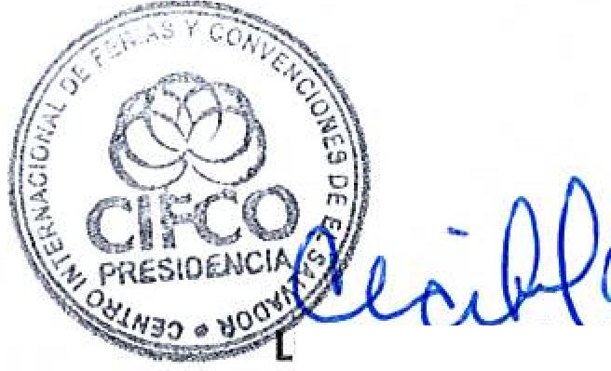

icda. arta Ce 'bel Lau
Autorizado Presidencia
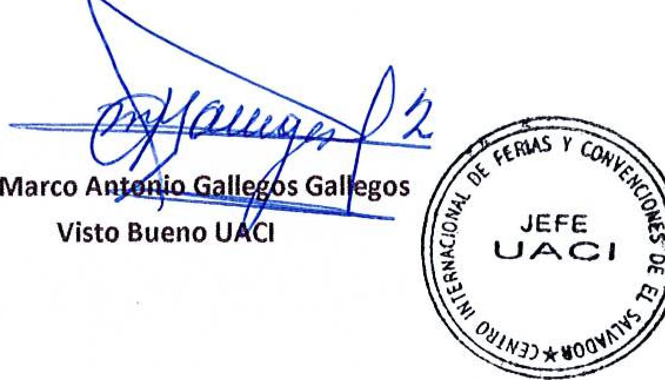
Marco A gas
Visto Bueno U 'CI
ej  Centro Internacional de Ferias  y Convenciones de El Salvador |  | CIFWTEL.:  CENTRO INTERNACIONAL DE FERIAS Y CONVENCIONES  AVENIDA LA REVOLUCIÓN No. 222, COLONIA SAN  2132-7011, FAX: 2132-7035 | DE  BENITO, SAN | EL SALVADOR  SALVADOR
 |  |  | DE  BENITO, SAN | REQ. 12306
 |  |  | DE  BENITO, SAN | PROCESO DE COMPRA  No. 1. G. 091/2017
FECHA: |  | VIERNES 07 DE ABRIL DE 2017 | DE  BENITO, SAN
CONTRATISTA: |  | 1  NOE ALBERTO GUILLEN | DE  BENITO, SAN | ORDEN DE COMPRA No.  129/2017
NIT: |  | 0904-041256-001-6 | DE  BENITO, SAN
NOMBRE Y TEL. CONTACTO; |  | Laydin Vasquez, tel 2209-0707/7034-9948, correo electronico: lvasquez@lpinss.com.sv | DE  BENITO, SAN | REGISTRO No.: 177930-0
A continuación el detalle de lo contratado: |  |  | DE  BENITO, SAN | GIRO: Organización de Convenciones y Ferias de Negocios
 |  |  | DE  BENITO, SAN | NIT: 0614-240207-101-0
MEM | CANTIDAD | DESCRIPCIÓN | UNIDAD  MEDIDA | PRECIO  UNITARIO ($) | '  PRECIO TOTAL  ($1
1 | 30 | CORRECTOR DE TINTA TIPO LAPIZ MARCA ARTLINE | CIU | 0.49 | $ 14.70
2 | 12 | BOLIGRAFO COLOR AZUL MARCA PILOT 0.7 | CAJA | 2.40 | $ 28.80
3 | 12 | BOLIGRAFO COLOR NEGRO MARCA PILOT 0.7 | CAJA | 2.40 | $ 28.80
4 | 12 | BOLIGRAFO COLOR ROJO MARCA PILOT 0.7 | CAJA | 2.40 | $ 28.80
 |  | PARA CONSUMO OFICINA ADMINISTRATIVA
 |  | TIEMPO DE ENTREGA: 3 DIAS HABILES
TOTAL SIN IVA |  |  |  |  | $ 101.10
VALOR IVA 13% |  |  |  |  | $ 13.14
TOTAL CON IVA |  |  |  |  | $ 114.24

Condiciones Generales:
Lugar de entrega: Avenida La Revolución No. 222, Colonia San Benito, San Salvador
Olas lunes y jueves. Para solicitarlo presentar: Original Orden de Suministro, copia Compromiso
Entrega de quedan: Presupuestario, Acta de Recepción, Comprobante de Crédito Fiscal (descontando el 1 % en concepto de retención del IVA).
Forma de pago: 30 dias
Entrega de cheques: Dias viernes
Contactar con Xiomara UrbinaTel. 2132-7055, Administradora de la Orden de Suministro y
Forma de entrega:
responsable de elaborar Acta de Recepción con contratista

Centro Internacional de Ferias  y Convenciones de El Salvador |  | CIFWTEL.:  CENTRO INTERNACIONAL DE FERIAS Y CONVENCIONES AVENIDA LA REVOLUCIÓN No. 222, COLONIA SAN 2132-7011, FAX; 2132-7035 | DE  BENITO, SAN | EL SALVADOR SALVADOR
 |  |  | DE  BENITO, SAN | RECE. 12306
 |  |  | DE  BENITO, SAN | PROCESO DE COMPRA No. 1. G. 091/2017
FECHA: |  | VIERNES 07 DE ABRIL DE 2017 | DE  BENITO, SAN
CONTRATISTA: |  | LIBRERÍA Y PAPELERIA EL NUEVO SIGLO,S.A DE C.V. | DE  BENITO, SAN | ORDEN DE COMPRA No.  130/2017
NIT: |  | 0614-211100-105-8 | DE  BENITO, SAN
NOMBRE Y TEL. CONTACTO: |  | Sra.•Nora de Hernandez, tei 2132-2706/6100-912 , correo electronico: norafflibreriaelnuevosigio.com  el detalle de lo contratado: | DE  BENITO, SAN | REGISTRO No.: 177930-0
A continuación |  |  | DE  BENITO, SAN | organización de Convenciones y Ferias de Negocios
 |  |  | DE  BENITO, SAN | NIT: 207-101-0
ITEM | CANTIDAD | DESCRfPCiÚN | MEDIDA | UNITARIO ($1 | PRECIO TOTAL  ($1
1 | 14 | GRAPA STANDARD BOSTICH | CAJA | 0.$5 | $ 11.90
2 |  |  |  |  | $ 9.00
3 | 19 | TI RRO DE 3/4 MARCA TESA | ROLLO | 0.57 | $ 10.83
4 | 150 | ARCHIVADOR DE PALANCA TAMAÑO CARTA MARCA AMPO T-830 | C/U | 1.50 | 225.00
 |  | PARA CONSUMO OFICINA ADMINISTRATIVA |  | L
 |  | TIEMPO DE ENTREGA: 3 DÍAS HABILES
TOTAL SIN IVA |  |  |  |  | 256.73
VALOR IVA 13% |  |  |  |  | 33.37
TOTAL CON IVA |  |  |  |  | 290.10

Condiciones Generales:
Lugar de entrega: Avenida La Revolución No. 222, Colonia San Benito, San Salvador
Dias lunes y jueves. Para solicitarlo presentar: Original Orden de Suministro, copia Compromiso
Entrega de quedan: Presupuestario, Acta de Recepción, Comprobante de Crédito Fiscal (descontando el 1 % en concepto de retención del IVA).
Forma de pago: 30 dias
Entrega de cheques: Dias viernes
Contactar con Xioniara UrbinaTel. 2132-7055, Administradora de la Orden de Suministro y
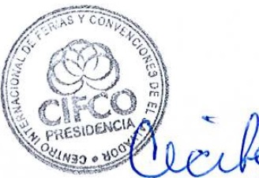
Forma de entrega:
responsable de elaborar Acta de Recepción con contratista
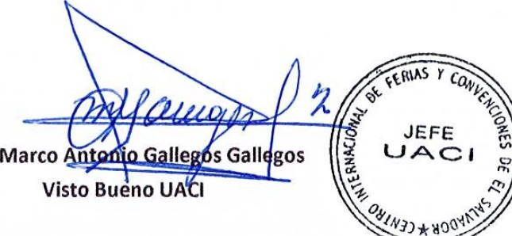

Licda. Marta Cecibei Lau
Autorizado Presidencia



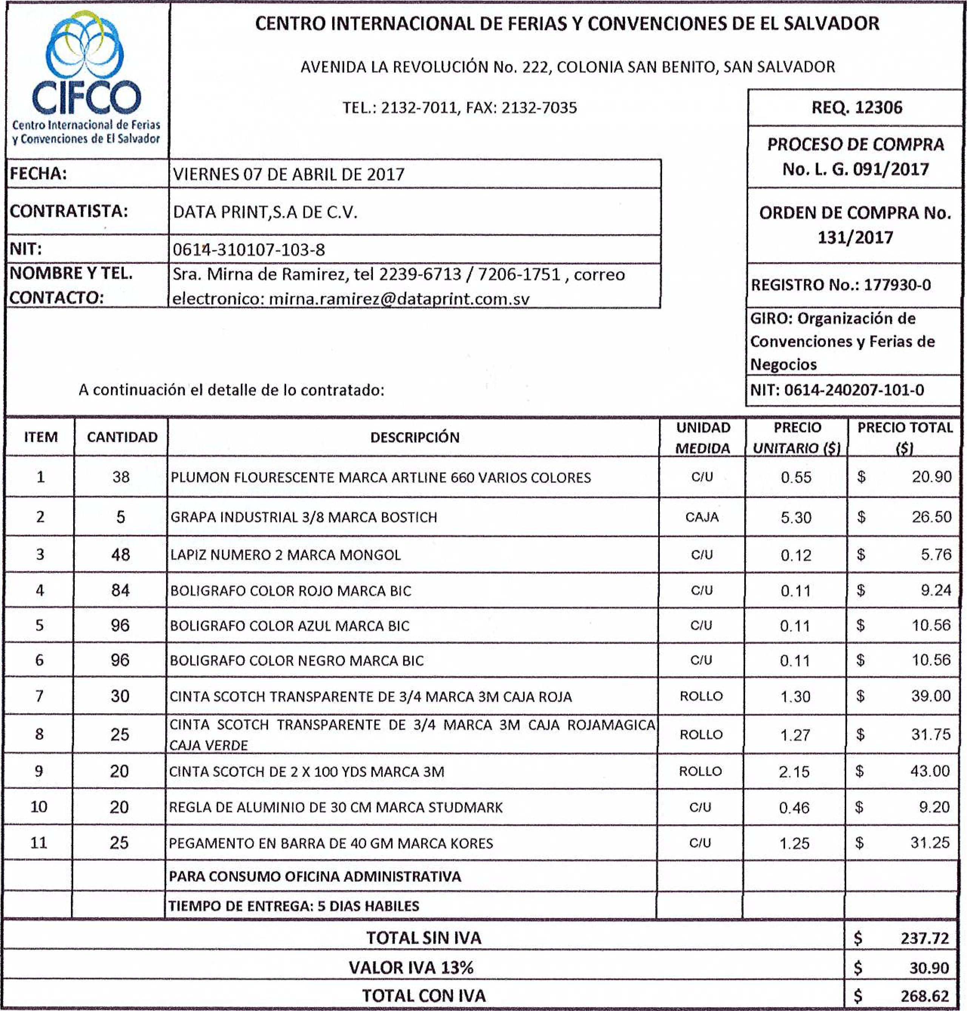
TOTAL SIN IVA
$ 237.72
VALOR IVA 13%
30.90
TOTAL CON IVA
$ 268.62
REQ. 12306
CENTRO INTERNACIONAL DE FERIAS Y CONVENCIONES DE EL SALVADOR
AVENIDA LA REVOLUCIÓN No. 222, COLONIA SAN BENITO, SAN SALVADOR
TEL.: 2132-7011, FAX: 2132-7035
1,)
CIFCO
Centro Internacional de Ferias
y Convenciones de El Salvador
FECHA: | VIERNES 07 DE ABRIL DE 2017
CONTRATISTA: | DATA PRINT,S.A DE C.V.
NIT: | 0614-310107-103-8
NOMBRE Y TEL. CONTACTO: | Sra. Mirna de Ramírez, tel 2239-6713 / 7206-1751, correo electronico: mirna.rarnirez@dataprint.cormsv

A continuación el detalle de lo contratado:
ITEM | CANTIDAD | DESCRIPCIÓN | UNIDAD  MEDIDA
1 | 38 | PLUMON FLOURESCENTE MARCA ARTLINE 660 VARIOS COLORES | CIU
2 | 5 | GRAPA INDUSTRIAL 3/8 MARCA BOSTICH | CAJA
3 | 48 | LAPI2 NUMERO 2 MARCA MONGOL | CIU
4 | 84 | BOLIGRAFO COLOR ROJO MARCA BIC | C/U
5 | 96 | BOLIGRAFO COLOR AZUL MARCA BIC | C/U
6 | 96 | BOLIGRAFO COLOR NEGRO MARCA BIC | C/U
7 | 30 | CINTA SCOTCH TRANSPARENTE DE 3/4 MARCA 3M CAJA ROJA | ROLLO
8 | 25 | CINTA SCOTCH TRANSPARENTE DE 3/4 MARCA 3M CAJA ROJAMAGICA CAJA VERDE | ROLLO
9 | 20 | CINTA SCOTCH DE 2 X 100 YDS MARCA 3M | ROLLO
10 | 20 | REGLA DE ALUMINIO DE 30 CM MARCA STUDMARK | CIU
11 | 25 | PEGAMENTO EN BARRA DE 40 GM MARCA KORES | C/U
 |  | PARA CONSUMO OFICINA ADMINISTRATIVA
 |  | TIEMPO DE ENTREGA: 5 DIAS HABILES

PRECIO
UNITARIO ($1
PRECIO TOTAL
(si
0.55
20.90
5.30
26.50
0.12
5.76
0.11
9.24
0.11
10.56
0.11
10.56
1.30
$ 39,00
1.27
31.75
2.15
43.00
0.46
9.20
1.25
31.25
PROCESO DE COMPRA
No. L. G. 091/2017
ORDEN DE COMPRA No.
131/2017
REGISTRO No.: 177930-O
GIRO: Organización de Convenciones y Ferias de Negocios
NIT: 0614-240207-101-0

